
《模式识别与机器学习》
实验报告

学 号 2024302696

姓 名 张洛宾

实验六：基于线性回归的医疗保险费用预测

实验目的
- 掌握线性回归模型的基本原理，理解其在连续数值预测任务中的应用方法。
- 学习医疗保险费用预测任务中的数据预处理流程，包括训练集和测试集划分、类别特征编码以及目标变量建模。
- 使用年龄、性别、BMI、子女人数、是否吸烟和地区等特征建立线性回归模型，对个人医疗保险费用进行预测。
- 输出模型在测试集上的均方误差MSE、均方根误差RMSE、平均绝对误差MAE和决定系数R²等评价指标。

实验原理

线性回归简介
线性回归是一种常用的监督学习回归算法，主要用于预测连续型数值变量。其基本思想是假设输入特征与输出目标之间存在近似线性关系，通过学习各个特征对应的权重系数，建立输入变量与目标变量之间的映射关系。
在线性回归模型中，设输入特征为x1, x2, ..., xn，目标变量为y，则模型可以表示为：

$$y=w_{1}x_{1}+w_{2}x_{2}+⋯+w_{n}x_{n}+b$$

其中，w1,w2,...,wn表示各输入特征对应的回归系数，b 表示偏置项。对于本实验，目标变量y为医疗保险费用charges，输入特征包括age、sex、bmi、children、smoker和region。
线性回归模型通过最小化预测值与真实值之间的误差来学习参数。常用的损失函数为均方误差，即：

$$MSE=\frac{1}{n}\sum_{i=1}^{n}{{\left(y_{i}-\hat{y_{i}}\right)}^{2}}$$

其中，yi表示真实医疗保险费用，ŷi表示模型预测费用，n表示测试样本数量。

类别特征编码
本实验数据集中既包含数值型特征，也包含类别型特征。其中，age、bmi、children为数值型特征；sex、smoker、region为类别型特征。线性回归模型无法直接处理字符串形式的类别变量，因此需要对类别特征进行数值化编码。
本实验采用独热编码方法处理类别特征。独热编码会将一个类别变量转换为多个0/1特征。例如，smoker特征包含 yes 和no两类，经过编码后可以用 smoker_yes表示是否吸烟。当smoker_yes = 1时，表示该样本为吸烟者；当smoker_yes = 0时，表示该样本为非吸烟者。
通过独热编码，类别变量可以被转换为模型能够处理的数值特征，从而参与线性回归建模。

模型评价指标
本实验使用MSE、RMSE、MAE和R²对模型预测效果进行评价。
MSE表示均方误差，用于衡量预测值与真实值之间的平方误差平均值。MSE 越小，说明模型预测结果越接近真实值。

$$MSE=\frac{1}{n}\sum_{i=1}^{n}{{\left(y_{i}-\hat{y_{i}}\right)}^{2}}$$

RMSE表示均方根误差，是MSE的平方根。RMSE与原始费用单位一致，更便于理解预测误差大小。

$$RMSE=\sqrt{MSE}$$

MAE表示平均绝对误差，用于衡量预测值与真实值之间绝对误差的平均水平。

$$MAE=\frac{1}{n}\sum_{i=1}^{n}{\left|y_{i}-\hat{y_{i}}\right|}$$

R²表示决定系数，用于衡量模型对目标变量变化的解释能力。R²越接近1，说明模型拟合效果越好。

$$R^{2}=1-\frac{\sum_{i=1}^{n}{{\left(y_{i}-\hat{y_{i}}\right)}^{2}}}{\sum_{i=1}^{n}{{\left(y_{i}-\overline{y}\right)}^{2}}}$$

实验步骤和程序流程
本实验使用 Python 语言和 PyTorch 深度学习框架完成。实验主要环境如下：
项目 | 配置
编程语言 | Python
主要库 | pandas、numpy、matplotlib、scikit-learn
模型 | LinearRegression
数据集 | 医疗保险费用数据集
样本数量 | 1338
特征数量 | 6个输入特征，1个目标变量
训练集比例 | 80%
测试集比例 | 20%
随机种子 | random_state = 42

数据读取
首先使用pandas读取医疗保险费用数据集。数据集包含1338条样本和7个字段，字段如下：

字段名 | 含义 | 类型
Age | 年龄 | 数值型
Sex | 性别 | 类别型
Bmi | 身体质量指数 | 数值型
Children | 子女人数 | 数值型
Smoker | 是否吸烟 | 类别型
Region | 所在地区 | 类别型
Charges | 医疗保险费用 | 目标变量

读取数据后，检查缺失值情况。实验数据集中各字段均无缺失值，因此不需要额外进行缺失值填充或删除处理。

数据预处理
将charges作为目标变量y，其余字段作为输入特征X。然后对数据进行训练集和测试集划分，测试集比例设置为 20%。
对于数值型特征age、bmi、children，直接输入模型。对于类别型特征sex、smoker、region，采用One-Hot Encoding进行编码，使其转换为线性回归模型可以处理的数值形式。
实验中的数据处理流程如下图：
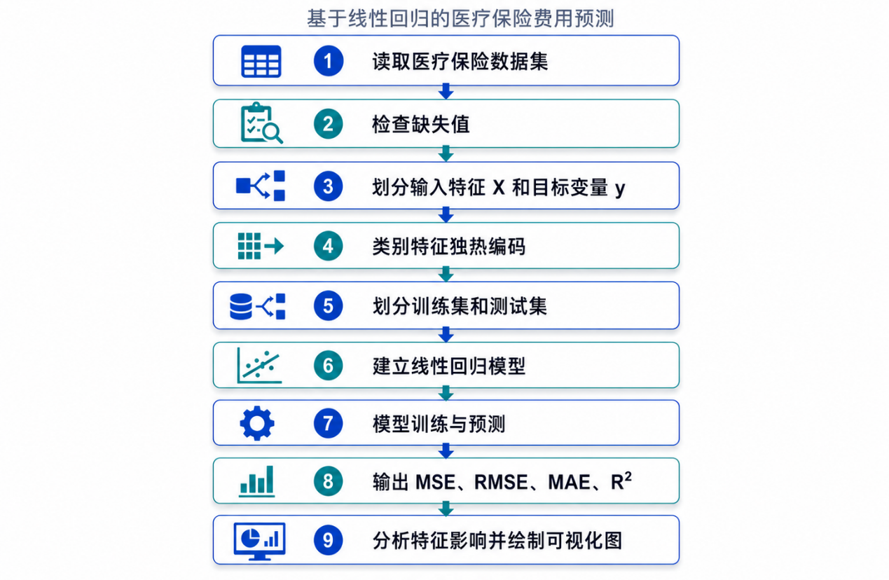
图1：实验流程示意图

模型训练
实验使用scikit-learn中的LinearRegression建立线性回归模型。训练阶段使用训练集拟合模型参数，测试阶段使用测试集计算预测结果。
模型训练过程可以概括为：
1. 输入训练集特征；
2. 对类别变量进行独热编码；
3. 使用线性回归模型学习各特征的权重系数；
4. 在测试集上进行费用预测；
5. 计算预测结果与真实费用之间的误差。

主要程序代码
代码详见附件中project6.py。

实验结果

数据基本情况
本实验所使用的数据集共有1338条样本，包含6个输入特征和1个目标变量。输入特征包括age、sex、bmi、children、smoker和region，目标变量为charges。
经检查，数据集中不存在缺失值，因此不需要进行缺失值填充处理。数据基本统计情况如下：

特征 | 均值 | 最小值 | 最大值
Age | 39.21 | 18 | 64
Bmi | 30.66 | 15.96 | 53.13
Children | 1.09 | 0 | 5
Charges | 13270.42 | 1121.87 | 63770.43

模型评价结果
使用 80% 数据作为训练集，20% 数据作为测试集。在线性回归模型训练完成后，在测试集上得到如下结果：

评价指标 | 数值
MSE | 33596915.85
RMSE | 5796.28
MAE | 4181.19
R² | 0.7836

从实验结果可以看出，模型的 R² 为 0.7836，说明线性回归模型能够解释约 78.36% 的医疗保险费用变化。整体来看，模型具有一定预测能力，但仍存在一定误差。
MSE数值较大的原因是医疗保险费用本身数值范围较大，且部分样本费用明显高于平均水平。相比MSE，RMSE和MAE更直观。实验中RMSE为5796.28，MAE为4181.19，说明模型预测费用与真实费用之间仍存在数千元级别的平均误差。

特征系数结果
线性回归模型得到的主要特征系数如下：

特征 | 回归系数
smoker_yes | 23651.13
region_southwest | -809.80
region_southeast | -657.86
children | 425.28
region_northwest | -370.68
bmi | 337.09
age | 256.98
sex_male | -18.59

从回归系数可以看出，是否吸烟对医疗保险费用影响最大。在其他因素保持不变的情况下，吸烟者的医疗保险费用预测值明显高于非吸烟者，系数约为23651.13。这说明吸烟状态是影响医疗保险费用的重要因素。
年龄的系数为256.98，说明在其他条件相同的情况下，年龄每增加1岁，预测保险费用平均增加约256.98。BMI的系数为337.09，说明BMI每增加1个单位，预测保险费用平均增加约337.09。子女人数的系数为425.28，也表现出一定正向影响，但整体影响小于吸烟、年龄和BMI。
性别变量sex_male的系数较小，说明在本模型中，性别对医疗保险费用的直接影响不明显。地区变量的系数为负，说明与基准地区相比，部分地区的预测费用略低，但其影响程度明显小于是否吸烟。

可视化结果分析
从年龄与医疗保险费用散点图（图1）可以看出，随着年龄增加，医疗保险费用整体呈上升趋势。这与线性回归模型中age的正系数一致。年龄越大，个体潜在健康风险和医疗支出可能越高，因此保险费用也更容易增加。
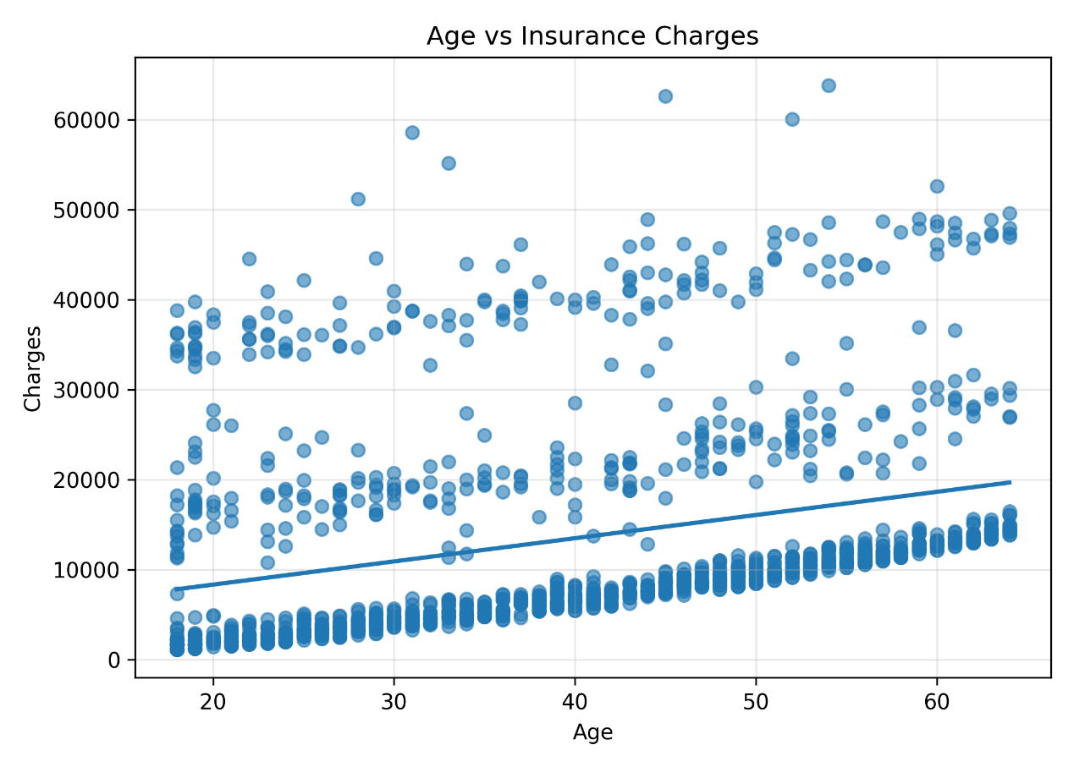
图2： 年龄与医疗保险费用关系图

从BMI与医疗保险费用散点图（图2）可以看出，BMI与医疗保险费用之间也存在一定正相关关系。BMI较高的人群，可能存在更高的健康风险，因此医疗保险费用也可能更高。不过，从散点分布来看，BMI对费用的影响并不是单独决定性的，其影响可能会与是否吸烟、年龄等因素共同作用。
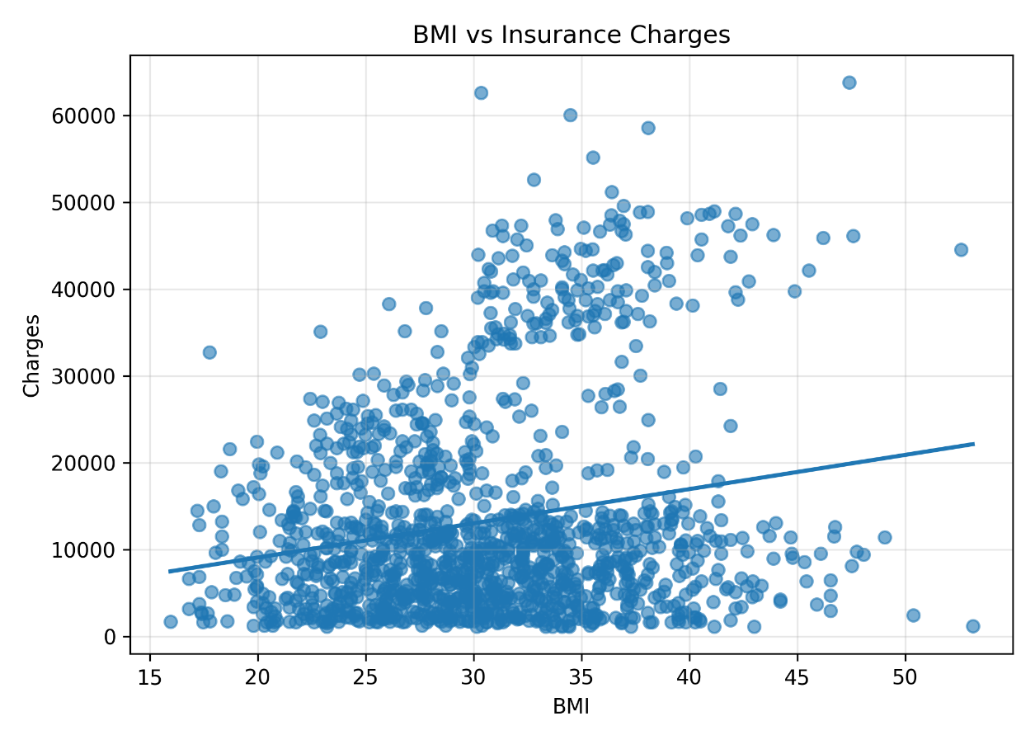
图3： BMI与医疗保险费用关系图

从是否吸烟与医疗保险费用的箱线图（图4）可以看出，吸烟者的保险费用整体显著高于非吸烟者。非吸烟者的费用分布主要集中在较低区间，而吸烟者费用中位数和整体分布范围均明显更高。这一结果与线性回归系数分析一致，说明是否吸烟是本数据集中影响医疗保险费用的最重要因素。
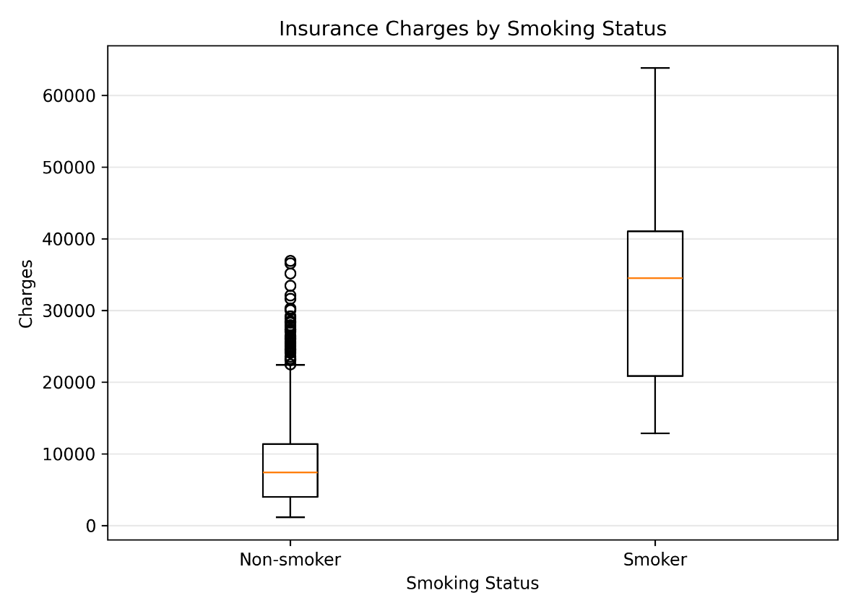
图4： 是否吸烟与医疗保险费用关系图
通过特征系数图（图5）可以更加直观地观察不同特征对模型预测结果的影响。smoker_yes的系数远高于其他特征，说明吸烟状态对预测费用的贡献最大。age和bmi均为正系数，说明年龄和BMI增加会推动预测费用上升。sex_male的系数接近0，说明性别变量在该线性模型中的影响较弱。
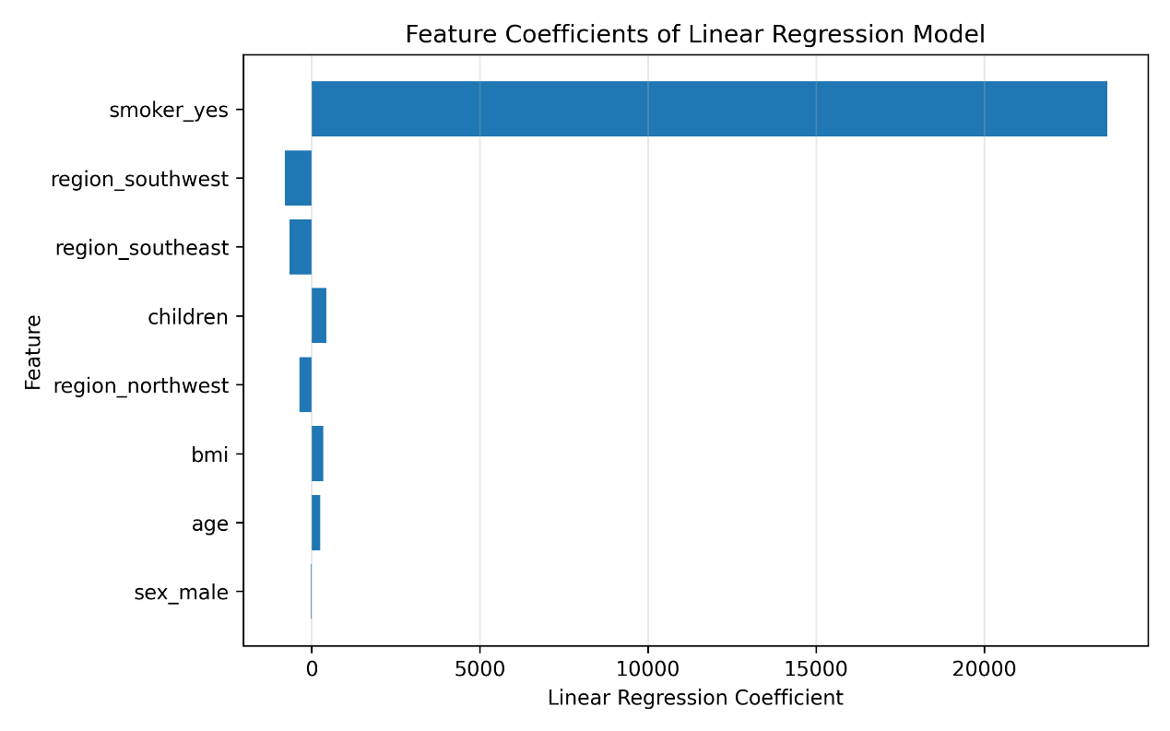
图5 线性回归模型特征系数图

评价分析

模型预测效果分析
本实验使用线性回归模型对医疗保险费用进行预测，测试集上的R²为0.7836，说明模型能够解释大部分费用变化。对于一个基础线性回归模型而言，该结果说明输入特征与保险费用之间确实存在较明显的统计关系。
但是，模型的RMSE为5796.28，MAE为4181.19，说明模型仍存在一定预测误差。这主要与医疗保险费用数据本身的复杂性有关。医疗费用不仅受到年龄、BMI、吸烟等因素影响，还可能受到既往疾病、地区医疗水平、保险条款和个体健康状况等未包含变量的影响。因此，仅使用当前几个基础特征建立线性模型，难以完全准确预测每个个体的费用。

年龄因素影响分析
年龄是医疗保险费用的重要影响因素之一。实验中age的回归系数为正，说明年龄增加会导致预测保险费用上升。从散点图也可以看出，年龄较大的样本整体费用更高。这一现象符合实际情况，因为随着年龄增长，个体患病风险和医疗支出通常会上升，保险费用也会相应增加。
不过，年龄并不是唯一决定因素。同一年龄段样本之间的费用差异仍然较大，说明还存在其他因素影响保险费用。

BMI因素影响分析
BMI的回归系数同样为正，说明BMI增加会推动预测保险费用上升。BMI反映个体体重与身高之间的关系，较高的BMI可能与肥胖、代谢疾病以及慢性病风险相关，因此会对医疗保险费用产生影响。
但从可视化结果看，BMI与保险费用之间的线性关系不如是否吸烟明显。部分BMI较高的样本费用并不一定很高，而部分BMI中等的样本也可能具有较高费用。这说明 BMI对费用的影响可能需要结合吸烟状态、年龄等因素共同分析。

是否吸烟因素影响分析
是否吸烟是本实验中最重要的影响因素。模型中smoker_yes的回归系数约为23651.13，远高于其他特征。这说明在控制年龄、BMI、子女人数、性别和地区等因素后，吸烟者的预测医疗保险费用仍显著高于非吸烟者。
从箱线图可以看出，吸烟者的费用分布整体上移，中位数和高费用样本数量都明显高于非吸烟者。这表明吸烟状态对医疗费用具有很强的解释能力，是保险费用预测中的关键特征。

模型不足与改进方向
虽然线性回归模型具有结构简单、可解释性强、训练速度快等优点，但它也存在一定局限性。
第一，线性回归假设输入特征与目标变量之间是线性关系，而实际医疗保险费用可能受到复杂非线性因素影响。例如，BMI 对费用的影响可能在超过某一阈值后才明显增加，年龄和吸烟状态之间也可能存在交互作用。
第二，当前模型没有显式考虑特征交互。例如，吸烟者中 BMI 较高的人群可能具有更高费用风险，但普通线性回归模型未直接建模这种组合效应。
第三，数据集中的特征数量较少，缺少既往病史、疾病类型、保险计划类型、收入水平等可能影响医疗费用的重要因素，因此模型预测能力存在上限。
后续可以尝试以下改进方向：
1.增加特征交互项，例如 smoker×bmi、age×smoker；
2.尝试多项式回归，增强模型对非线性关系的表达能力；
3.使用岭回归或Lasso回归，提升模型稳定性；
4.尝试随机森林、梯度提升树等非线性模型，提高预测精度；
5.对 charges 进行对数变换，缓解费用分布偏态带来的影响。

实验总结
本实验基于医疗保险费用数据集，使用线性回归模型对个人医疗保险费用进行了预测。实验首先对数据进行读取和缺失值检查，然后将类别型特征进行独热编码，并按照8:2的比例划分训练集和测试集。随后建立线性回归模型，在测试集上计算MSE、RMSE、MAE和R²等评价指标。
实验结果表明，线性回归模型在测试集上的R²为0.7836，说明模型能够较好地解释医疗保险费用的变化趋势。从特征系数和可视化结果可以看出，是否吸烟是影响医疗保险费用的最重要因素，年龄和BMI也对费用具有正向影响，而性别和地区的影响相对较弱。
总体来看，线性回归模型具有实现简单、训练速度快和结果可解释性强的优点，适合作为医疗保险费用预测任务的基础模型。但由于医疗费用受多种复杂因素影响，单一线性模型仍存在一定误差。若希望进一步提升预测精度，可以在后续实验中引入非线性模型和特征交互项进行改进。

附1:参考文献
[1] Hastie T, Tibshirani R, Friedman J. The elements of statistical learning[J]. 2009.
[2] James G, Witten D, Hastie T, et al. An introduction to statistical learning: with applications in R[M]. New York: springer, 2013.
[3] Pedregosa F, Varoquaux G, Gramfort A, et al. Scikit-learn: Machine learning in Python[J]. the Journal of machine Learning research, 2011, 12: 2825-2830.
[4] Bishop C M, Nasrabadi N M. Pattern recognition and machine learning[M]. New York: springer, 2006.

